Устав
На
Народно Читалище „Христо Ботев – 2000”
Град Рудозем
Народното Читалище в град Рудозем е основано през 2000 година от родолюбиви местни жители. Читалището е културна институция, която има специфичната мисия за съхранение и развитие на традиционните културни и образователни потребности.
Чрез своята художествено-творческа и културно- просветна дейност, Народно Читалище „ Христо Ботев -2000” е в бъдеще ще участва и ще влияе за духовното обогатяване на рудоземчани и за културното развитие на град Рудозем.
ГЛАВА ПЪРВА Общи положения
Чл.1С този устав се урежда устройството,управлението, дейността, имуществото,финансирането,издръжка и прекратяването на Народно Читалище „Христо Ботев-2000” град Рудозем.
Чл.2 /1/ Народно Читалище-Рудозем е самоуправляващо се културно-просветно сдружение,което изпълнява и държавни културно-просветни задачи.В неговата дейност могат да участват всички физически лица без оглед на ограничения на възраст и пол,политически и религиозни възгледи и етническо само съзнание.
/2/ Читалището е юридическо лице с нестопанска цел.
Чл.З /1/ Целта на Народното Читалище е да задоволява потребностите на гражданите,свързани със :
-1 Развитие и обогатяване на културния живот,социалната и образователната дейност в град Рудозем;
-2 Запазване на обичаите и традициите;
-3 Разширяване на знанията на гражданите и приобщаването им към ценностите и постиженията на науката,изкуството и културата;
-4 Възпитаване и утвърждаване на националното самосъзнание; -5 Осигуряване достъп до информация;
-/2/ За постигане на целите по ал. 1 Читалище-Рудозем ще извършва основни дейности, като:
-1 Уреждане и поддържане на библиотека,читалня,фото, фоно, филмо и видеотека,както и създаване и поддържане на електронна информационна мрежа;
-2 Развиване и подпомагане на любителското художествено творчество;
-3 Организиране на школи,кръжоци,курсове,кино и видеопоказ,празненства концерти,чествания и младежки дейности;
-4 Събиране и разпространяване на знания за родния край;
-5 Създаване и съхраняване на музейни колекции съгласно Закона за културно наследство;
-6 Предоставяне на компютърни и интернет услуги;
-/3/ Народното Читалище може да развива и допълнителна стопанска дейност,свързана с предмета на основната му дейност,в съответствие с действащото законодателство,като използва приходите от нея за постигане на определените в устава цели.
-Народното Читалище не разпределя печалба.
-/4/ Народното Читалище няма право да предоставя собствено или ползвано от него имущество възмездно или безвъзмездно:
-1 за хазартни игри и нощни заведения;
-2 за дейност на нерегистрирани по Закона за вероизповеданията религиозни общности и юридически лица с нестопанска цел на такива общности;
-3 за постоянно ползване от политически партии и организации; -4 на председателя,секретаря,членовете на настоятелството и проверителната комисия и на членовете на техните семейства; Чл.4 /1/ Народното Читалище може да се сдружава за постигане на своите цели,за провеждане на съвместни дейности и инициативи при условията и по реда на Закона за Народните Читалища.
ГЛАВА ВТОРА Членство и Управление
Чл.7 /1/ Членовете на Читалището са индивидуални,колективни и почетни.
/2/Индивидуалните членове са български граждани.Те биват действителни и спомагателни:
-1 Действителните членове са лица,навършили 18 години,които участват в дейността на Читалището,редовно плащат членския внос и имат право да избират и да бъдат избирани;
-2 Спомагателните членове са лица до 18 години,които нямат право да избират и да бъдат избирани те имат право на съвещателен глас;
-3 действителните членове на Читалището имат право;
-да получават информация за работата на ръководните органи; -да участват в обсъждането на всички въпроси от дейността на Читалището;
-да избират ръководни органи след едногодишен членски стаж и да бъдат избирани в ръководни органи след дВе годишен членски стаж;
-редовен член е този който плаща членския си внос за всяка календарна година;
-4 колективните членове съдействат за осъществяване целите на Читалището,подпомагат дейността,поддържането и обогатяването на материалната база и имат право на един глас в общото събрание.Колективни членове могат да бъдат: -професионални организации -стопански организации -търговски дружества -кооперации и сдружения
-културно-просветни,любителски клубове и творчески колективи. /3/ Почетни членове могат да бъдат български и чужди граждани в изключителни заслуги за Читалището.
/4/ Встъпване в членство става с вписването в книгата на членовете на Читалището,след писмена молба на желаещия. Членството се прекратява при доброволно напускане с молба отправена до Читалищното настоятелство,при смърт,при нередовно плащане на членския внос и поради нарушаване на разпоредбите на Устава и Закона на Народните Читалища,като решението за изключване се взема с квалифицирано мнозинство 2/3 от всички членове на Читалището, имащи право на глас.
Чл.8 Органите на Читалището са Общото събрание, Настоятелството и Проверителната комисия.
Чл.9 Върховен орган на Читалището е Общото събрание.
/1/ Общото събрание на Читалището се състои от всички членове на Читалището, имащи право на глас.
Чл.10 /1/Общото събрание:
-1 изменя и допълва устава;
-2 избира и освобождава членовете на
настоятелството,проверителната комисия и председателя; -Зприема вътрешните актове,необходими за организацията на дейността на Читалището;
-4 изключва членовете на Читалището;
-5 определя основни насоки на дейността на Читалището;
-6 взема решение за членуване или за прекратяване на членството в читалищно сдружение;
-7 приема бюджета на Читалището;
-8 приема годишния отчет до 30 март на следващата година;
-9 определя размера на членския внос;
-10 отменя решения на органите на Читалището;
-11 взема решения за откриване на клонове на Читалището след съгласуване с Общината;
-12 взема решение за прекратяване на Читалището;
-13 взема решение за отнасяне до съда на незаконосъобразни действия на ръководството или отделни читалищни членове;
/2/ Решенията на общото събрание са задължителни за другите органи на Читалището.
Чл.11 /1/ Редовно общо събрание на читалището се свиква от Настоятелството най-малко веднъж годишно, а Отчетно- изборното събрание веднъж на 3 /три/ години.
Извънредно общо събрание може да бъде свикано по решение на настоятелството,по искане на проверителната комисия или на една трета от членовете на читалището с право на глас. При отказ на настоятелството да свика извънредно общо събрание, до 15 дни от постъпване на искането проверителната комисия или една трета от членовете на читалището с право на глас могат да свикат извънредно общо събрание от свое име.
/2/ Поканата за събранието трябва да съдържа дневния ред, датата,часа и мястото на провеждането му и който свиква.Тя трябва да бъде получена срещу подпис или връчена не по-късно от 7 дни преди датата на провеждането.В същия срок на вратата на читалището и на други общодостъпни места в общината,където е дейността на читалището,трябва да бъде залепена покана на събранието.
/3/ Общото събрание е законно,ако присъстват най-малко половината от имащите право на глас членове на Читалището.При липса на кворум събранието се отлага с един час.Тогава събранието е законно,ако на него присъстват не по- малко от една трета от членовете при редовно общо събрание и не по-малко от половината плюс един от членовете при извънредно общо събрание.
/4/ Решенията се вземат с мнозинство най-малко две трети от всички членове.
/5/ Две трети от членовете на общото събрание на читалището,могат да предявят иск пред окръжния съд за отмяна на решение на общото събрание ако то противоречи на закона или устава.
Чл.12 /1/ Изпълнителен орган на Читалището е настоятелството,което се състои най-малко от трима членове,избрани за срок до 3 години.Същите да нямат роднински връзки по права и съребрена линия до четвърта степен.
/2/ Настоятелството:
-1 свиква общо събрание;
-2 осигурява изпълнението на решенията на общото събрание;
-3 подготвя и внася в общото събрание проект за бюджет на Читалището и утвърждава щата му;
-4 подготвя и внася в общото събрание отчет за дейността на Читалището;
-5 назначава секретаря на Читалището и утвърждава длъжностната му характеристика;
-6 взема решения за назначаване и освобождаване на щатни и хонорувани служители на Читалището;
-7 взема решения за материално и морално стимулиране;
-8 прави преглед на членовете най-малко веднъж през годината; /3/ Настоятелството взема решение с мнозинство повече от половината на членовете си.
Чл.13 /1/Председателят на читалището е член на настоятелството и се избира от общото събрание за срок от 3 години.
/2/ Председателят:
-1 организира дейността на читалището съобразно закона,устава и решенията на общото събрание;
-2 представлява читалището;
-3 свиква и ръководи заседанията на настоятелството и председателства в общото събрание;
-4 отчита дейността си пред настоятелството;
-5 скдючба и прекратява трудовите договори със служителите съобразно бюджета на читалището въз основа решение на настоятелството;
Чл.14 /1/ Секретарят на читалището:
-1 организира изпълнението на решенията на настоятелството, включително решенията за изпълнението на бюджета;
-2 организира текуща основна и допълнителна дейност;
-3 отговаря за работата на щатния и хонорувания персонал;
-4 представлява читалището заедно и поотделно с председателя; /2/ Секретаря не може да е в роднински връзки с членовете на настоятелството и на проверителната комисия по права и по съребрена линия до четвърта степен, както и да бъде съпруг /съпруга/ на председателя на читалището.
/3/ С изтичане мандата на настоятелството трудовия договор на Секретаря не се прекратява автоматично.Новото настоятелство прекратява договора ако Секретаря е допуснал груби нарушения на кодекса на труда.
/4/ Ако Секретарят не е избран за член на настоятелството той участва в заседанията на настоятелството и има право на съвещателен глас.
Чл. 15 /1/ Проверителната комисия се състой най-малко от трима членове,избрани за срок до 3 години.
/2/ Членовете на проверителната комисия не могат да бъдат лица,които са в трудовоправни отношения с читалището или са роднини на членове на настоятелството, на председателя или на секретаря по права линия съпрузи ,братя,сестри и роднини по сватовство от първа степен.
/3/ Проверителната комисия осъществява контрол върху дейността на настоятелството,председателя и секретаря на читалището по спазване на закона,устава и решенията на общото събрание.
/4/ При констатирани нарушения проверителната комисия уведомява общото събрание на читалището,а при данни за извършено престъпление и органите на прокуратурата.
Чл.16 Не могат да бъдат избирани за членове на настоятелството и на проверителната комисия и за секретар,лица който са осъждани на лишаване от свобода за умишлени престъпления от обш характер.
Чл.16 а Членовете на настоятелството включително председателят и секретарят,подават декларации за конфликт на интереси при условията и по реда на закона за предотвратяване и разкриване на конфликт на интереси.
ГЛАВА ТРЕТА Имущество и финансиране
Чл.17 Имуществото на читалището се състои от сграда и обзавеждане въз основа на разпоредбите на Закона на Народните Читалища,предоставени за безвъзмездно и безсрочно ползване. Чл.18 Народно Читалище „Христо Ботев-2000” Рудозем,набира средства от следните източници:
-1 членски внос;
-2 културно-просветна и информационна дейност;
-3 субсидия от държавния и общинския бюджети;
-4 наеми от движимо и недвижимо имущество;
-5 дарения и завещания;
-6 стопанска дейност и обществени услуги;
-7 изработване и спечелване на проекти;
-8 други приходи;
Чл.19 /1/ Предложението за годишната субсидия за читалището,нормативите и механизмът се разработват от министерството на културата съгласувано с областната администрация и общината.
/2/ С решение на общинския съвет,читалището може да се финансира допълнително над определената държавна субсидия със средства от собствените приходи на общината.
/3/ Гласуваната от общинския съвет субсидия за народното читалище не може да се отклонява от общината за други цели. Чл.20 /1/ Предвидените от държавния и общинския бюджет средства за читалищна дейност се разпределят от комисия с участието на представител на община Рудозем и се предоставят на читалището за самостоятелно управление.
/2/ При недостиг на средства за ремонта и поддръжката на читалищната сграда средствата се осигуряват от общинския съвет.
Чл.21 /1/ Народно Читалище-Рудозем не може да отчуждава недвижими вещи и да учредява ипотека върху тях.
/2/ Движими вещи могат да бъдат
отчуждавани,залагани,бракувани или заменени с по-
доброкачествени само по решение на настоятелството.
Чл.22 Недвижимото и движимото имущество,собственост на читалището както и приходите от него не подлежат на принудително изпълнение освен за вземания,произтичащи от трудови правоотношения.
Чл.23 /1/ Читалищното настоятелство изготвя годишния отчет за приходите и разходите,който се приема от общото събрание.
/2/ Отчетът за изразходваните от бюджета средства се представя в общината.
Чл.23 а /1/ Председателят на народно читалище- Рудозем,ежегодно в срок до 10 ноември,представя на кмета на общината предложения за дейността на читалището през следващата година.
/2/ Кметът на община-Рудозем внася направените предложения в общинския съвет,който приема годишна програма за разВитие на читалищната дейност.
/3/ Програмата се изпълнява от читалище-Рудозем Въз осноВа \ финансово обезпечен догобор,сключен с кмета на общината.
/4/ Председателят на читалището предстаВя ежегодно до 31 март пред кмета и общинския съвет,доклад за осъществената
читалищна дейност и изпълнение на програмата и за изразходваните от бюджета средства през предходната година. /5/ Докладът се обсъжда от общинския съвет на първото открито заседание след 31 март с участие на представител на читалището.
ГЛАВА ЧЕТВЪРТА Прекратяване
Чл.24 /1/ Читалището може да бъде прекратено по решение на общото събрание вписано В регистъра на окръжния съд.То може да бъде прекратено с ликвидация или по решение на окръжния
съд,ако :
-1 дейността му противоречи на закона,устава и добрите нрави -2 имуществото му не се използва според целите и предмета на дейност на читалището
-3 на лице е трайна невъзможност читалището да дейстВа или не разбива дейност за период 2 години -4 не е учредено по законния ред
-5 когато читалището е обявено в несъстоятелност.
/2/ Прекратяването на народното читалище по решение на окръжния съд може да бъде постановено по искане на прокурора , направено самостоятелно или след подаден сигнал от Министъра на културата.
Чл. 25 Председател или секретар на читалището,който предостави имущество в нарушение на Чл.З алДсе наказва с глоба в размер от 500 до 1000 лева и с лишаване от право да заема изборна длъжност в читалището за срок от 5 години.
Чл. 26 Председател на народното читалище,който не заяви вписване в регистъра на читалищата в седем дневен срок от вписване на читалището с съдебния регистър се наказва с глоба от 150 до 300 лева.
Чл. 27 Председател на читалището,който не представи доклад за изпълнението на читалищните дейности и за изразходваните от бюджета средства в срок ежегодно до 31 март пред кмета на общината се наказва с глоба от 150 до 300 лева.
Чл. 28 /1/ Нарушенията се установяват с актове на:
-1 оправомощени от Министъра на културата длъжностни лица -2 кмета на общината или оправомощени от него длъжностни лица
/2/ Наказателните постановления се издават от Министъра на културата или от оправомощен от него заместник Министър,съответно от кмета на общината.
/3/ Съставянето на актовете,издаването,обжалването и изпълнението на наказателните постановления се извършват по реда на закона за административните нарушения и наказания.
§1. Седалище на Читалището е:
град Рудозем,бул. „България” №13, обл.Смолян 2. Името на Читалището е:
Народно Читалище „Христо БотеВ-2000”
§3. Печата на Читалището е кръгъл 6 средата с отворена книга и в кръг около нея надпис:
НЧ „ХРИСТО БОТЕВ-2000” РУДОЗЕМ
4. Празник на Читалището и неговите членове е:
- 1 март-Деня на самодееца.
-24 май-Деня на Св.св. „Кирил и Методий” на славянската писменост-българската просвета и култура.
§5. Уставът е изработен съобразно измененията и допълненията на Закона на Народните Читалища публикуван в ДВ бр.42 от 05.06.2009 година, приет на Общото събрание на Читалището проведено на 29.04.2010 година и подписан от присъствалите имащи право на глас членове на Народно Читалище „Христо Ботев-2000” град Рудозем.

списък
НА ЧЛЕНОВЕТЕ НА РЪКОВОДНИТЕ ОРГАНИ НА НАРОДНО ЧИТАЛИЩЕ „ХРИСТО БОТЕВ-2000" ГРАД РУДОЗЕМ
I. ЧЛЕНОВЕТЕ НА ЧИТАЛИШНОТО НАСТОЯТЕЛСТВО
- Свилен Асенов Терзиев
- Алекси Цветанов Гунчев
- Таня Чавдарова Кьоровска
- Летиф Асанов Паликаров
- Хамди Хайриев Ефельов
- ЧЛЕНОВЕ НА ПРОВЕРИТЕЛНАТА КОМИСИЯ
- Вергиния Росенова Михтарска
- Марийка Николова Стайкова
- Сава Огнянов Гърбелов

ОТЧЕТ ЗА ДЕЙНОСТТА
на Народно читалище „Христо Ботев – 2000” гр. Рудозем
за 2020 година
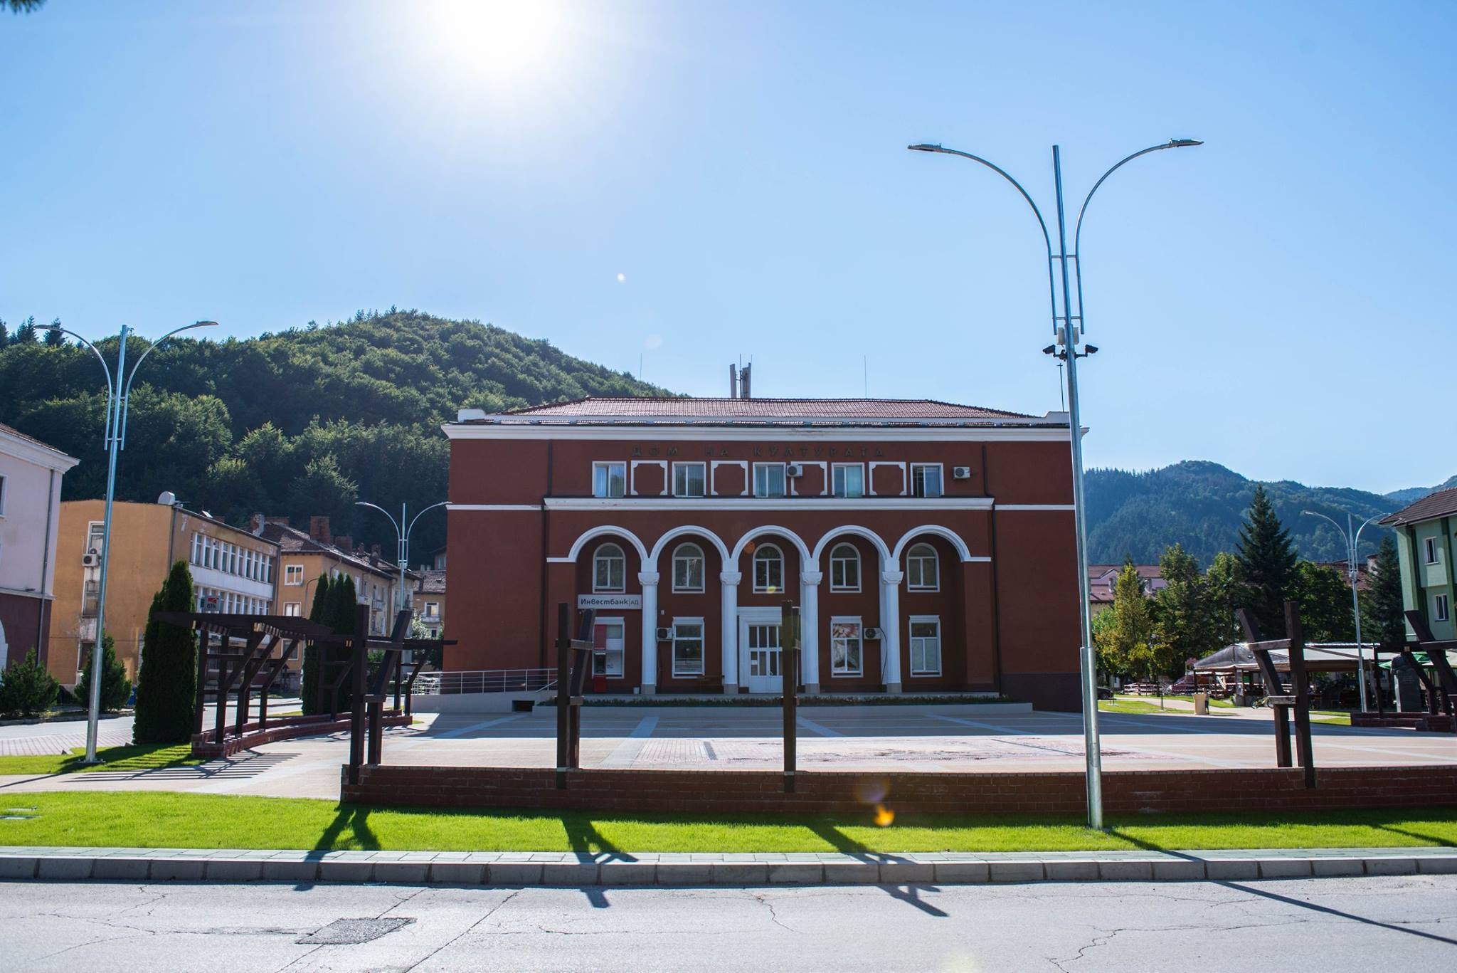

І. Основни дейности на читалището
1. Библиотечно-информационна дейност
2. Художественотворческата и културна дейност на любителските формации, клубове и школи
4. Ремонтни дейности и документация / летописна книга /
ІІ. Проекти, партньори и донори

Основни дейности на читалището
Народното читалище е културно средище, което обединява хора с еднакви интереси и мислене и задоволява културните им потребности.
Читалището има за цел:
- обогатяване и развитие на културния живот на града и общината;
- запазване на българските и местните традиции и обичаи, фолклор и нравствени ценности;
- развива и подпомага любителското художествено творчество: музикално, театрално, хорово, танцово, изобразително, литературно и пр.;
- организира школи, кръжоци, курсове, клубове, кино, празненства, концерти и чествания. Събира, съхранява и разпространява знания за родния край и създава музейни, архивни и етнографски сбирки.
1. Библиотечно-информационна дейност
Библиотеката при читалището разполага с фонд –11 526 единици и 164 броя читатели за отчетния период, от които 93 деца до 14 години. Посещенията за годината са 1 073, а заети библиотечни материали – 1922.
Дългогодишно е сътрудничеството ни с ЦОП –гр. Рудозем. От години имаме практика да работим също с ДЦДМУ” Слънце”- гр. Рудозем, СУ „ Св. св. Кирил и Методий”- гр. Рудозем и ДГ „Снежанка”- гр. Рудозем.
Поради големия интерес на читателите към нова литература библиотеката кандидатства и спечели проект по програмата „Българските библиотеки – съвременни центрове за четене и информираност 2020” към Министерството на културата на стойност 1 208.53 лв. от подкрепа от Министерството на културата. Читалищната библиотека в град Рудозем, обслужва населението от цялата община.
Библиотекарите също бяха изправени пред нетрадиционни форми и методи за работа, но въпреки ограниченията библиотеката не затвори врати.През 2020 година освен основните ни задължения се създаде справочна и краеведска картотека.
2. Художествено - творческата и културна дейност на любителските формации, клубове и школи
Огромна е ролята на читалището в обществения живот на град Рудозем и приносът му за откриване и насърчаване на млади таланти, за стимулиране на творчески изяви , за развитие на художествената самодейност.
Художествените формации, които очертават творческата визия на читалище „Христо Ботев-2000” са развити в три звена: танцово изкуство, певческо и инструментално.

Танцово изкуство:
Сформирани са 5 танцови състава от различни възрастови групи:
- подготвителна
- малка
- юношеска
- и възрастни танцьори без ограничения
- танцов състав „Опа-Иха”

Воколно-певческите състави:
-Група за изворен фолклор
-музикална школа „Пендари”
-индивидуални изпълнители
Гайдарска школа
Школа по пиано
Творческо ателие „Играем, учим и творим”
Лятна занималня „ С нас е весело”

Предложения за нови школи и формации:
- Школа по акордеон
- Клуб „Музикотерапия”
- Словесен фолклор
- Клуб „Култура и фолклор в моя роден край”.
Отиващата си 2020 –та беше съпроводена от нелеки за работа и живот месеци. Независимо от това всички ние – деца, самодейци, преподаватели, художествени ръководители, колеги, родители, читатели на библиотеката, заявихме на висок глас своето желание да продължим. Този устрем ни донесе и похвални резултати.

Представяме си кратко резюме на всички наши мероприятия, участия и инициативи:

Започнахме новата 2020 година с обогатяване на библиотечния фонд с 110 нови книги, от спечелен проект по програма на Министерството на културата.

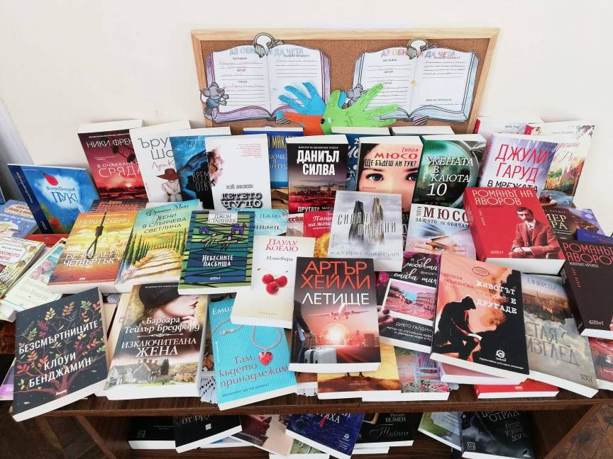

Във връзка с отбелязването на 11 февруари – Световен ден за безопасно общуване в Интернет, библиотеката съвместно с ЦОП- гр. Рудозем организираха различни дейности.

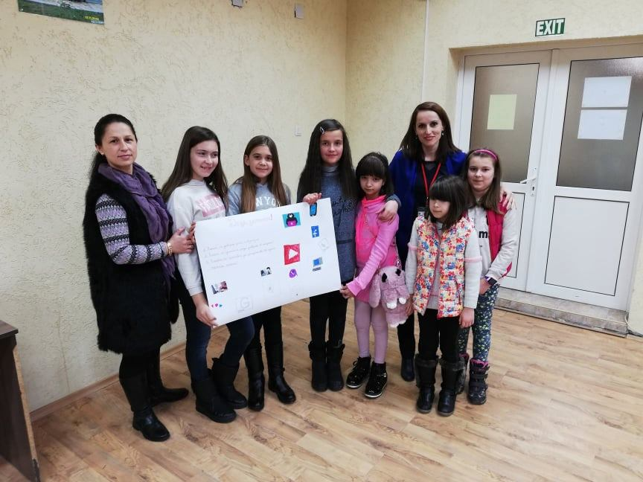
14 февруари- Днес е денят, в който всичко става розово и във въздуха летят балони във формата на сърца, а ние с децата от Ателие "Играем, учим и твори" съвместно с Цоп гр. Рудозем.

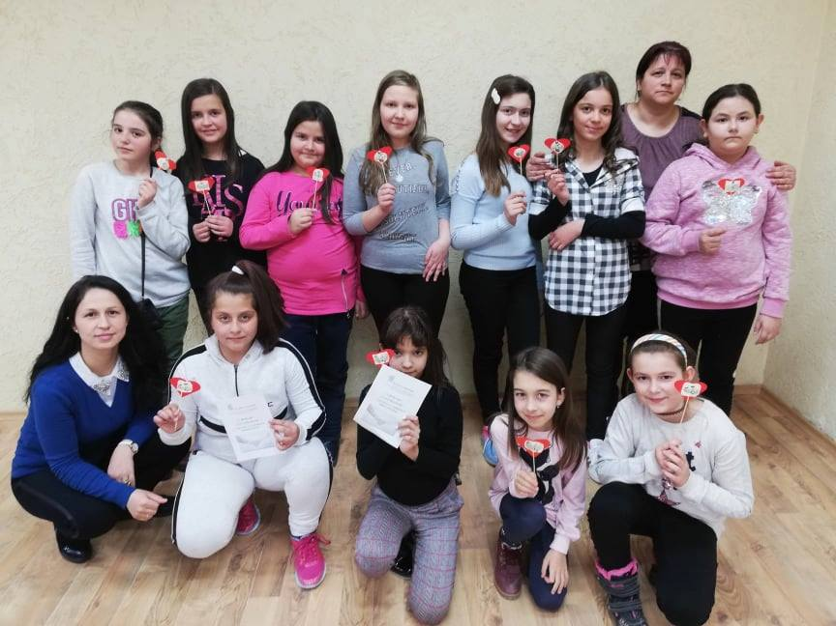

За деня 21 февруари - Международен ден на майчиния език, децата от Ателието изработиха постер с изрисувана ръчичка.

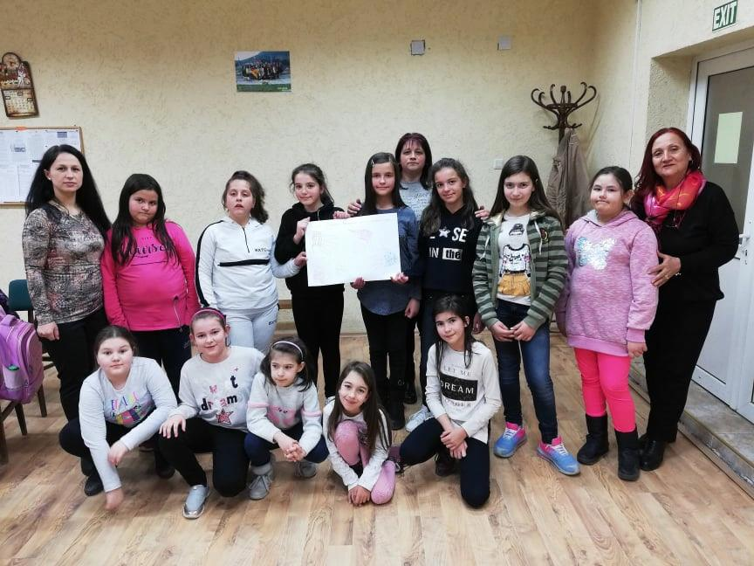

Националния празник на България, отбелязахме съвместно с ЦОП- гр. Рудозем, като изработихме тематичен постер: бяло, зелено и червено.
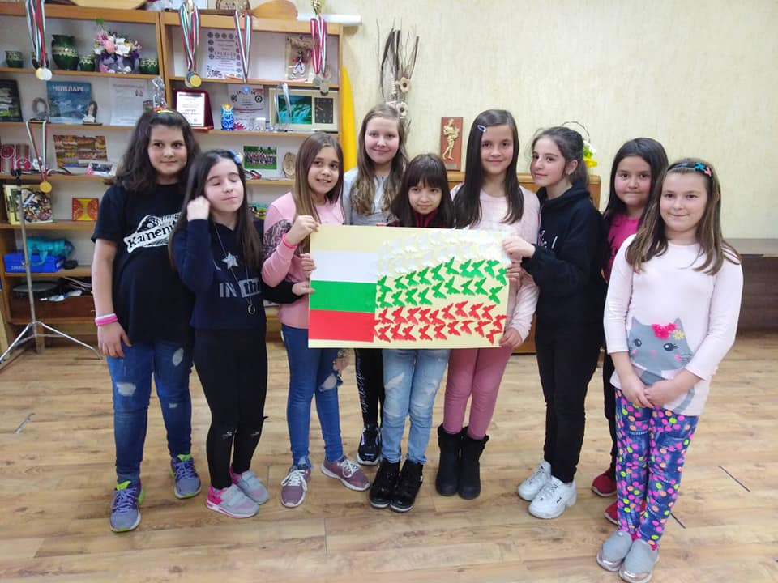

За пета поредна година Читалище-Рудозем съвместно с ЦОП – Рудозем , организираха и проведоха конкурс за изработка на мартеница или мартенско табло на тема „Бяло и червено”.
На 04.03.2020 г. се проведе и заключителният етап на конкурса. Всички творби бяха подредени в изложба в Дома на културата град Рудозем, а наградените бяха отличени с грамоти и предметни награди.
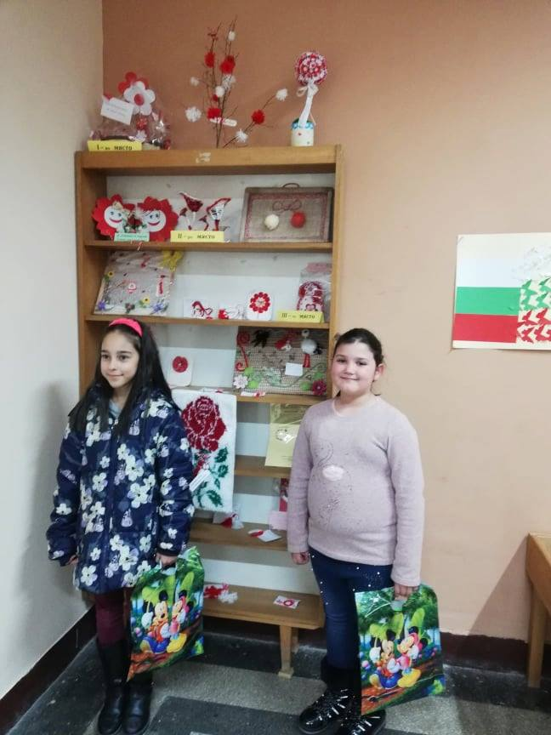

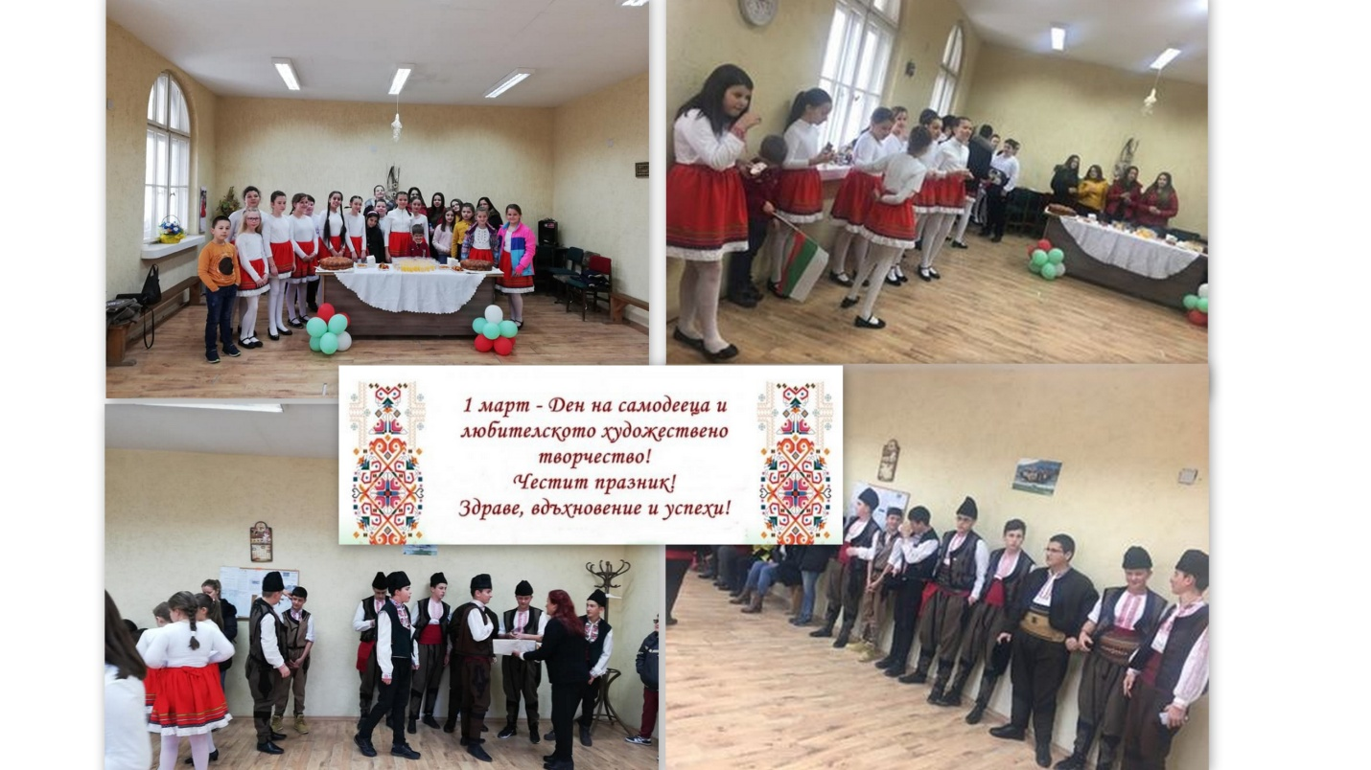

Днес, в денят на Освобождението на България самодейците от Читалище Рудозем за пореден път се включиха в „Пробуджане с хоро” -2020 г.
Благодарим на всички участници!
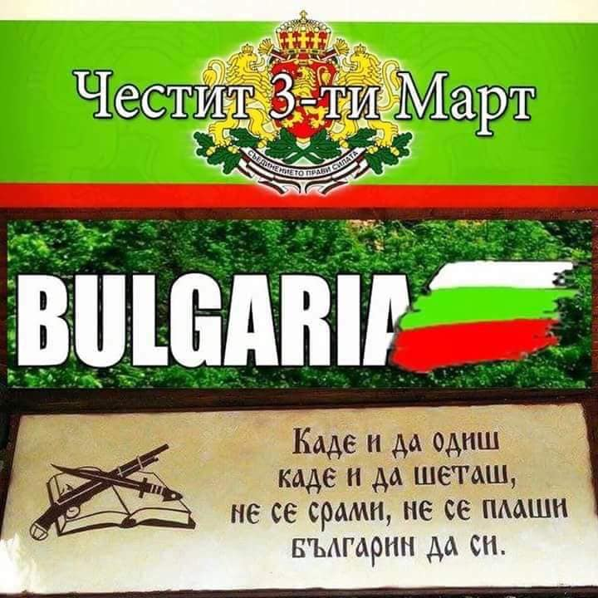
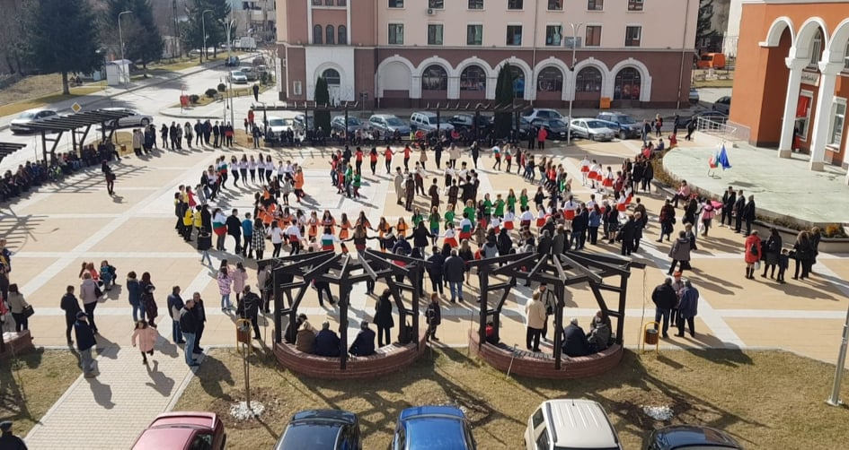

За голямо съжаление, това беше последната масово проведено мероприятие на живо.
Тук ни свари COVID-19.Всички бяхме объркани, притеснени и незнаещи какво ни очаква……………………….
Докато се лутахме с неизвестното, запретнахме ръкави и започнахме неотложни ремонтни дейности в читалището.
Изцяло ремонтирахме репетиционната зала, работното място на секретаря, тераса, освежихме и закупихме офис оборудване и много столове и маси за работа с деца. Нашите ремонтни дейности продължиха почти през цялата календарна година, като почистихме и пренаредихме всички складови помещения, бар „Мелодия” и наличния реквизита. Всички тези ремонтни дейности осъществихме с помощта на Общинска администрация- гр. Рудозем.
След ремонтните дейности на нашият екип му предстоеше нелеката задача да въведе в ред документацията на читалището, да започне писането на Летописна книга и провеждане на отчетно събрание. Паралелно с това започнахме работа във всички възможни онлайн конкурси и фестивали. Създадохме много наши онлайн инициативи, които бяха забелязани от много колеги и институции и по този повод получихме поздравление от Министерство на културата и РЕКИЦ „Читалища”- Смолян.

Във връзка с извънредното положение обявено в страната не могат да се осъществят традиционните инициативи свързани с ежегодния Маратон на четенето (2 – 23 април 2020).
Затова нашият екип постави началото на първият онлайн конкурс. Приканихме всички желаещи да се включат в Маратона на четенето, като заснемат клипче в което как вие или вашите деца четете любима приказка или стихотворение.Ние всеки ден помествахме получените творби на Facebook страницата на Читалището.
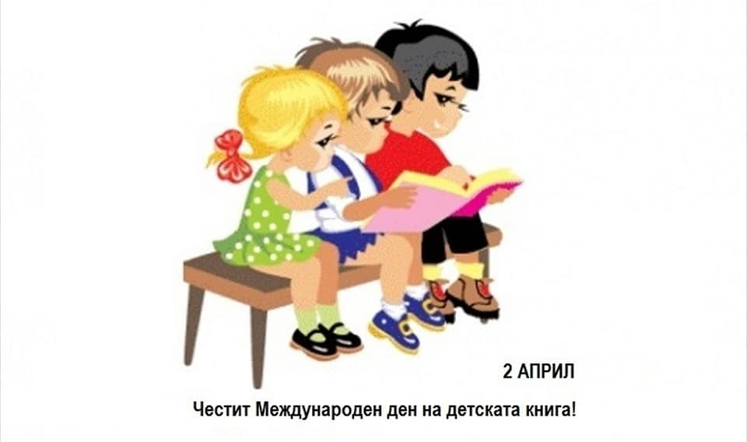
Интересът беше огромен, затова ръководството на читалището реши да награди всички участници с грамоти и награди.
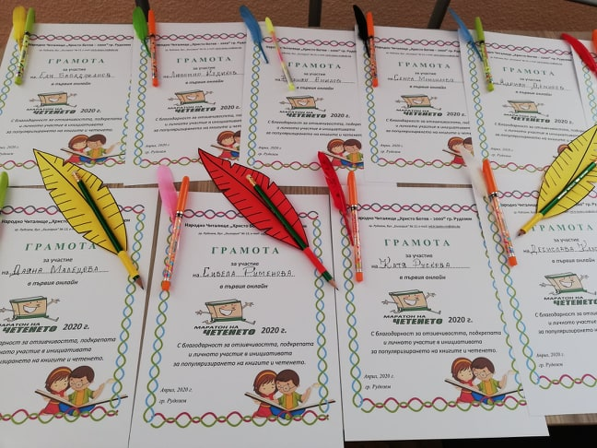

Ентусиазирани от интереса към първият онлайн конкурс, екипът ни веднага постави началото и на следващия конкурс на тема:

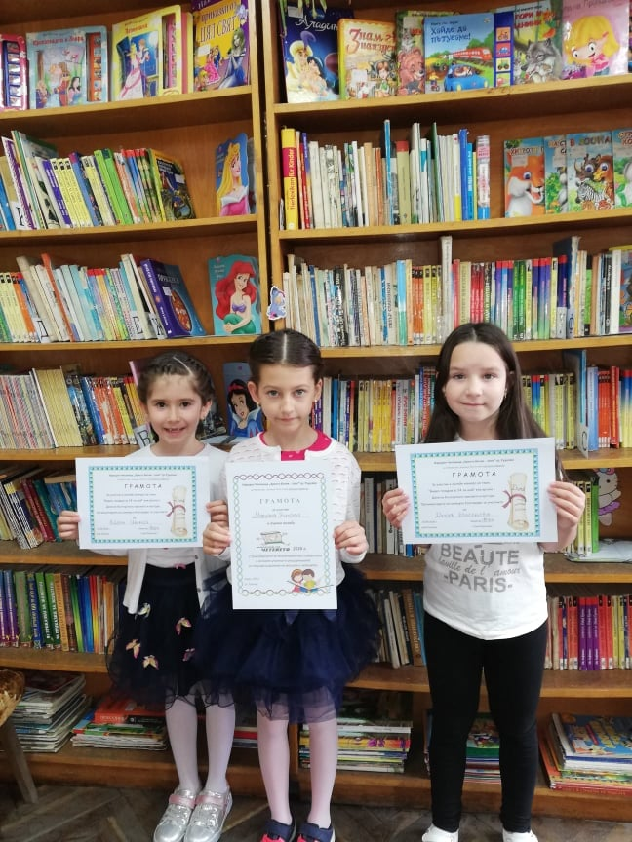
"Видео поздрав за 24-ти май" във връзка с Деня на българската просвета и култура и на писменост.
- Отличените участници получиха награди и ще бяха публикувани на фейсбук страницата на нашето читалище.

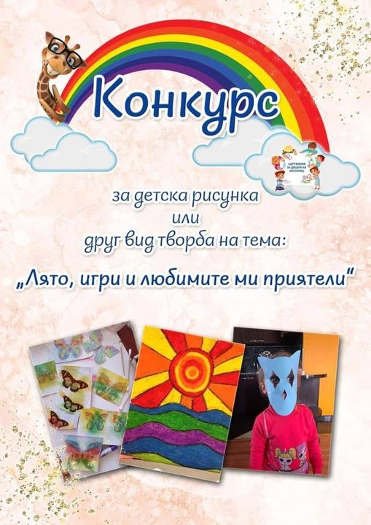
Конкурсът ни "Лято, игри и любимите ми приятели" се радваше на многобройни участници от различни възрастови групи и населени места.
С удоволствие разгледахме рисунките и искаме да ви кажем, че всички бяха прекрасни, затова решихме всички творби да получат грамоти награди.

- За да поддържаме и стимулираме интереса към българският музикален фолклор по време на специални противоепидемиологични условия, екипа на НЧ „Христо Ботев-2000”- град Рудозем продължава да работи, като проучи условията за участия на самодейци от музикална школа „Пендари” във фолклорни фестивали. Успешно регистрирахме в първият онлайн фолклорен конкурс „Българин”.

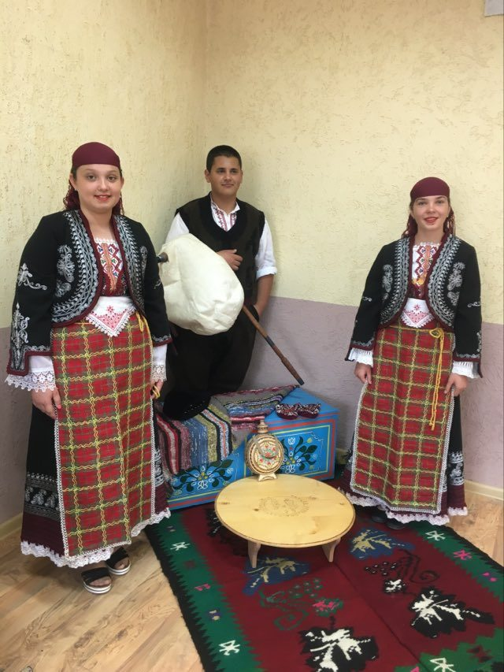
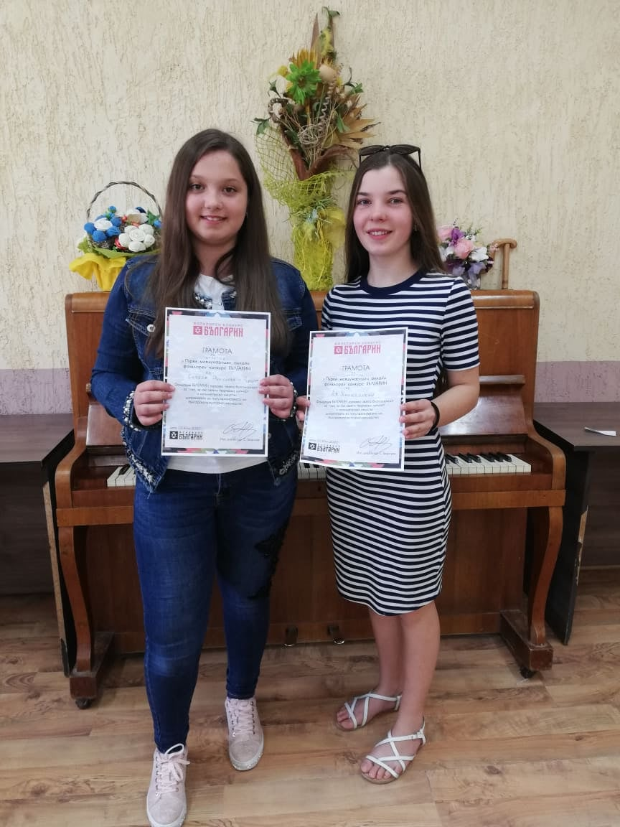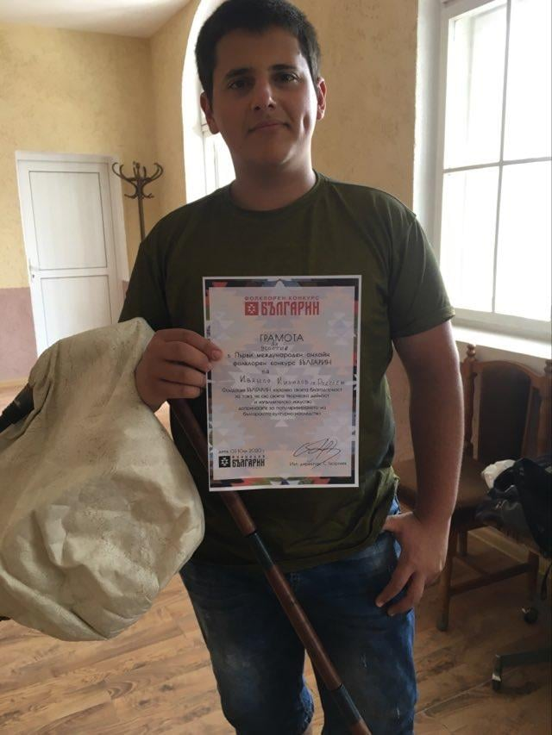

Солистите ни Сибела Руменова, Ая Хамидинска и техния гайдар Ивайло Кирилов бяха отличени със специални награди в Международен фолклорен фестивал "Цветна плетеница" и във Фолклорен фестивал „Българин”.
Пожелаваме им творчески успехи и още много награди и призови места!

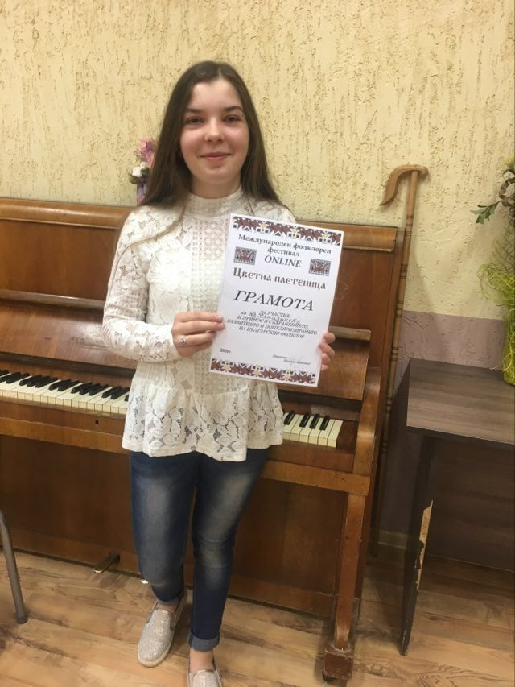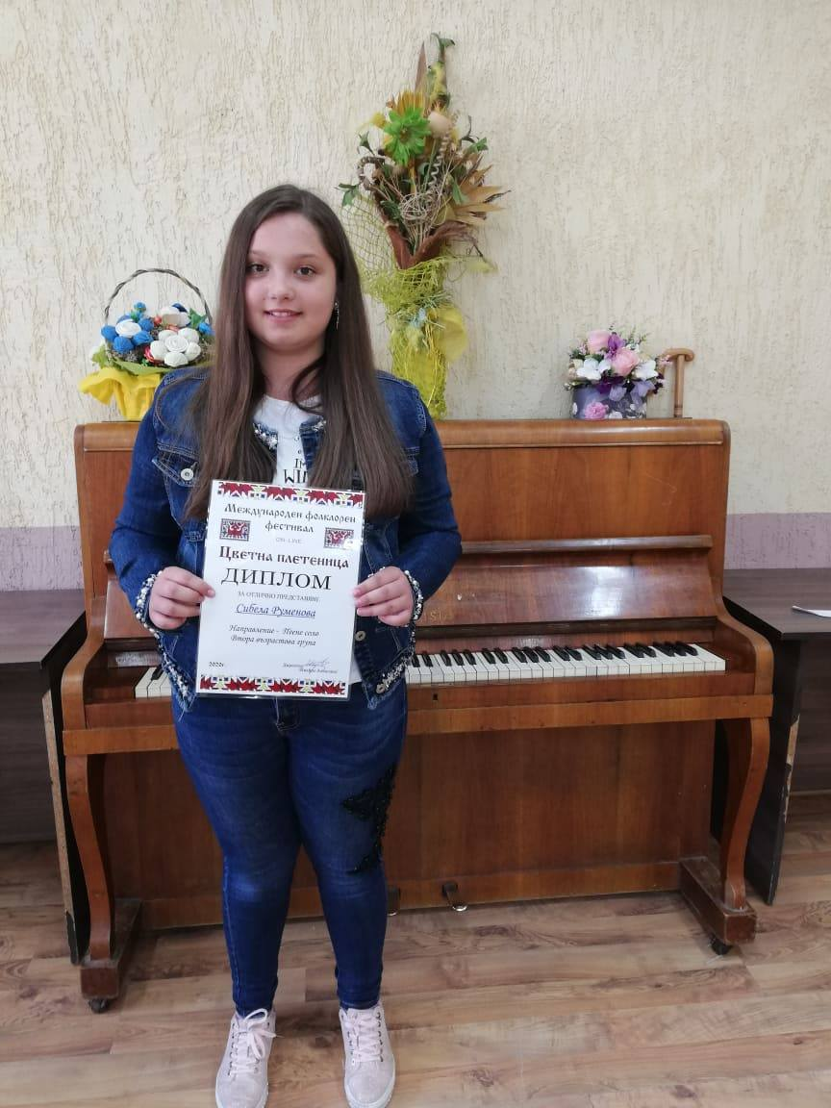
Поздравления за талантливите ни възпитанички от музикална школа "Пендари" и техния гайдар Ивайло Кирилов, които се явиха на фолклорен конкурс "Широка лъка пее, свири и танцува" 2020 г.
Солистките ни Ая Хамидинска и Сибела Руменова бяха отличени със сребърни медали.
Конкурса се проведе в присъствена форма без публика, но децата ни пяха на истинска сцена пред компетентно и прекрасно жури.

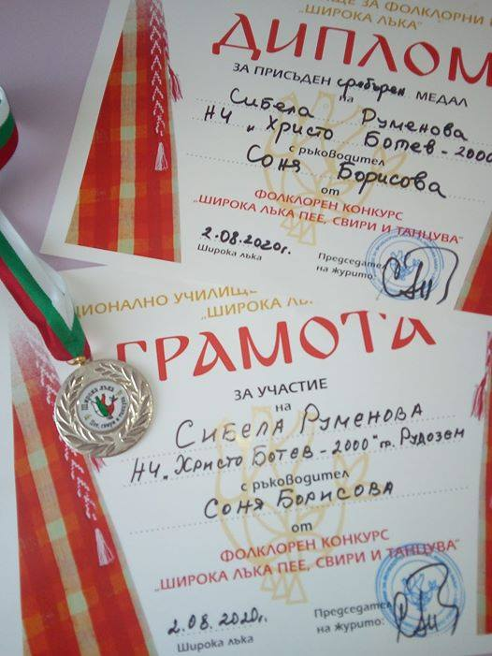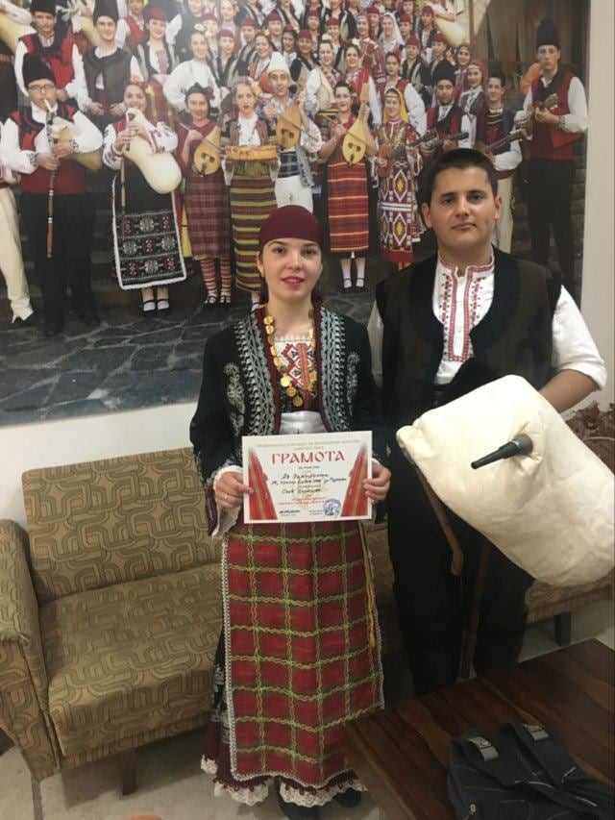

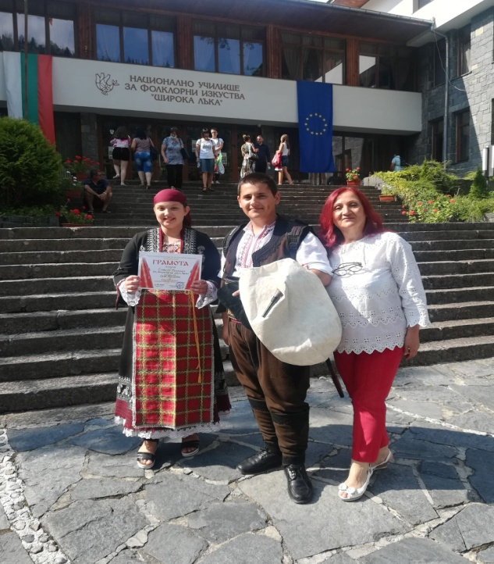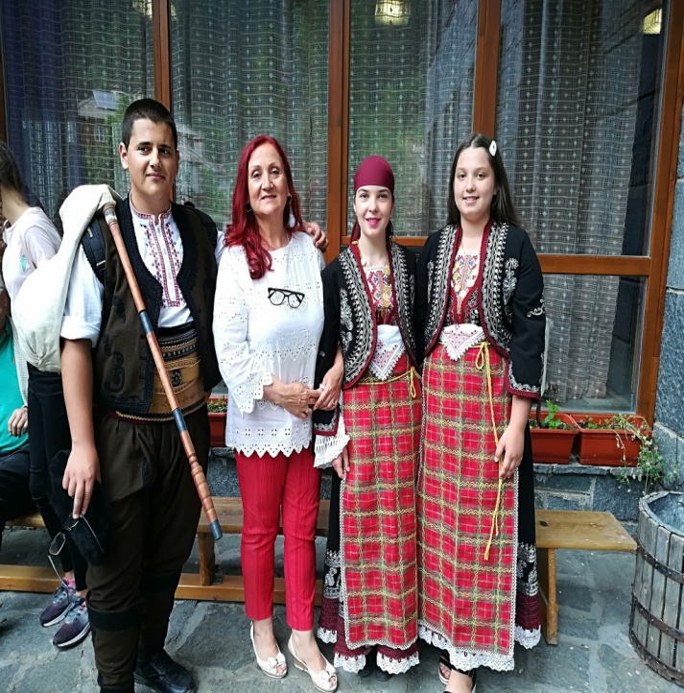
В предвид засилените епидемиологични мерки, община Рудозем отбеляза Празника на града и Деня на миньора по нетрадиционен начин. Поздравите от нашите самодейци към жителите на общината бяха направени онлайн на специална платформа, която излъчеше нашите поздрави към всички жители и гости на общината.
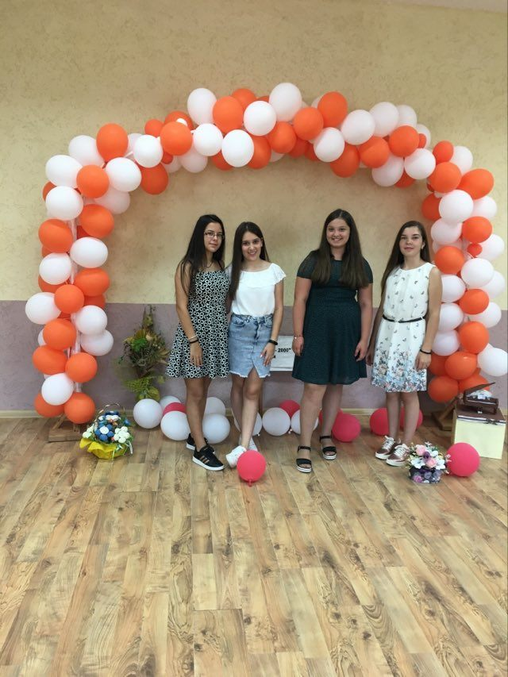
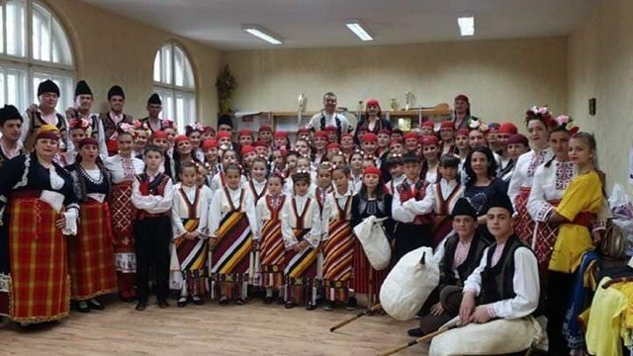

- Поредно участие на нашите самодейци в провелият се на 19.09. 2020 г. XVIII - ти Национален събор за автентичен фолклор “От извора” – онлайн село Труд”, област Пловдив. Групата за изворен фолклор и солистката Ая Хамидинска от Музикална школа "Пендари" при НЧ "Христо Ботев-2000 г.“ - гр. Рудозем бяха отличени с Диплом за отлично представяне и почетен знак на събора.
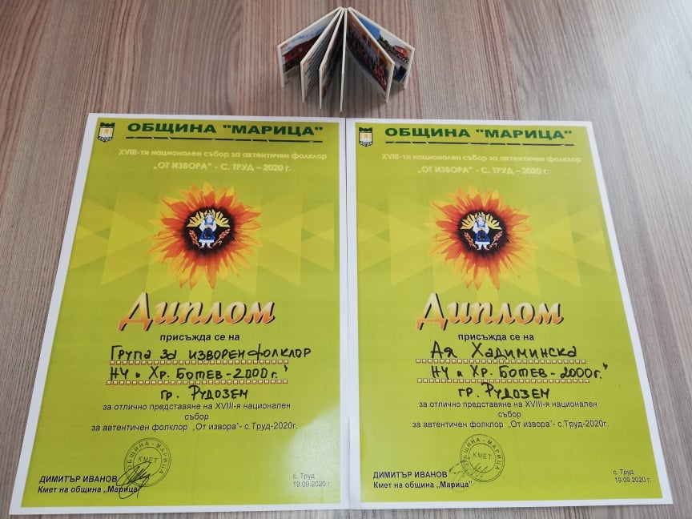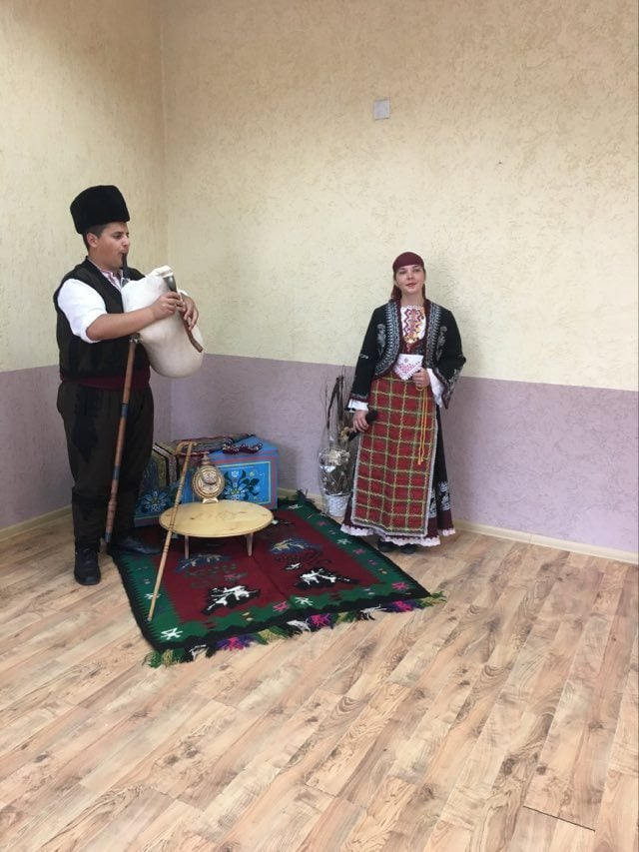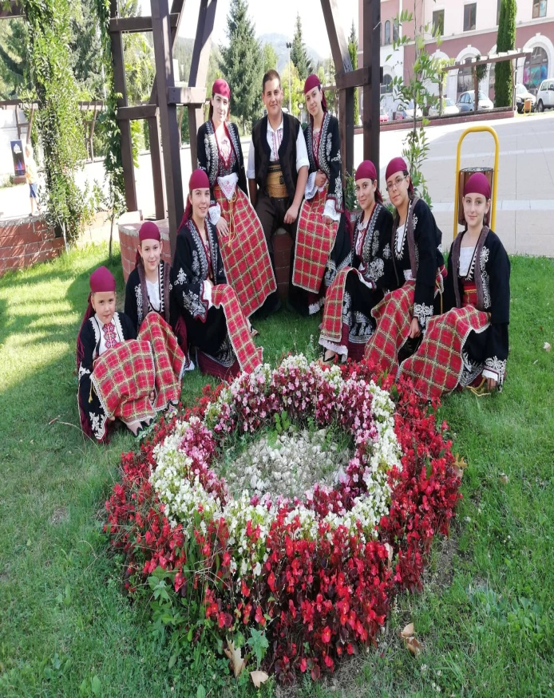

Конкурс за снимка на народна носия „Букет от народности“
Участници номер 344
НЧ "Христо Ботев - 2000" гр. Рудозем
Терлиците са може би най-емблематичният елемент от традиционната носия на Родопите. Елементи на родопската носия:Поради хладния планински климат и силно развито овцевъдство, дрехите на родопчани са изработвани предимно от вълна.

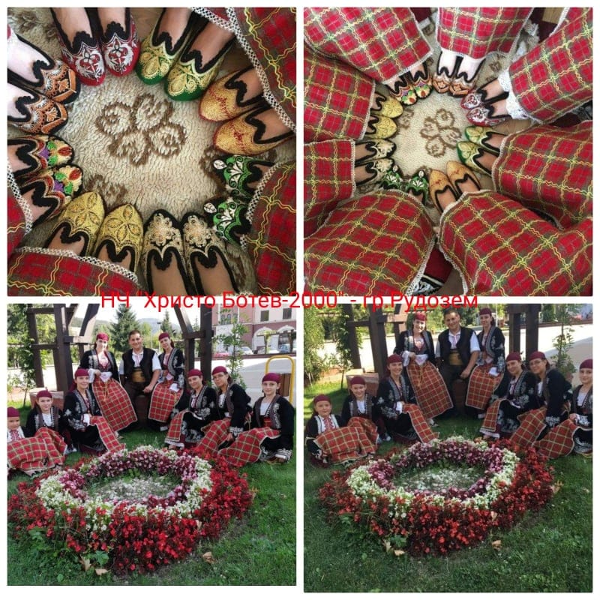

С много положителен заряд и заредени с емоции се завърнахме от участието ни в "Народен събор Пловдив",парк "Лаута"- 2020 г.
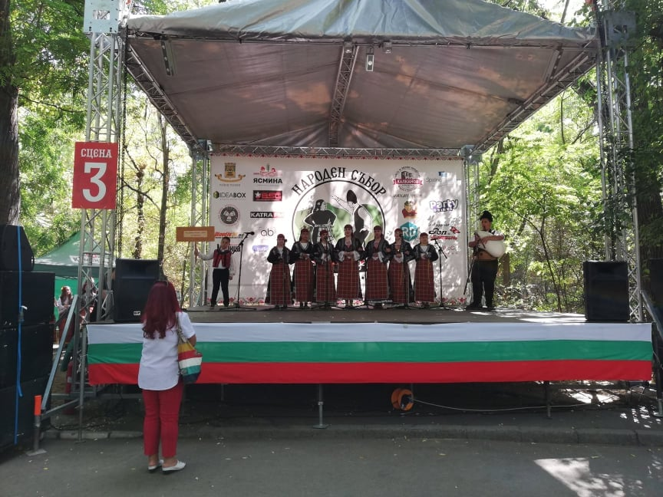
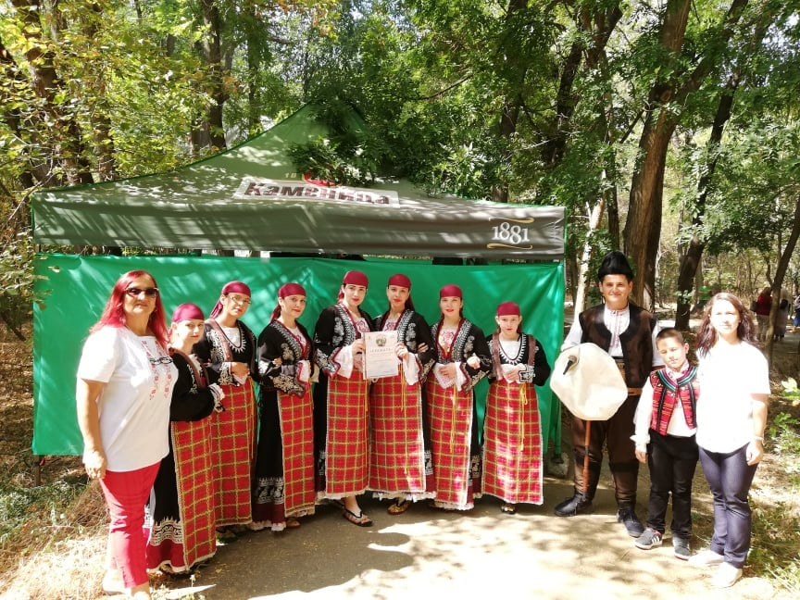

Аз Раста Патриот Конкурс

Група за изворен фолклор при НЧ „Христо Ботев-2000“-град Рудозем, област Смолян .
Младежите от Група за изворен фолклор при НЧ „Христо Ботев-2000“-град Рудозем допринасят за популяризирането не само на родопската музика, но и на родопската носия.
Всеки един от тях има своя лична мечта, но всички искат да изявят таланта си на голяма национална и световна сцена.

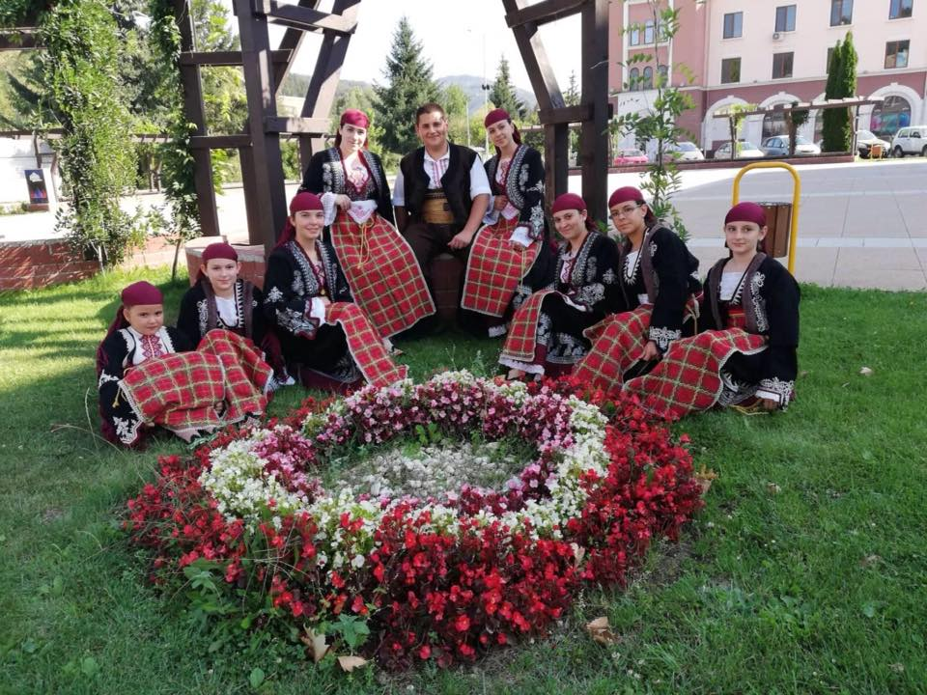

Самодейците ни бяха наградени с годишен календар за 2021 година, включващ снимков материал на всички участници в конкурса, който бе спонсориран от Минерална вода Михалково.

- Представяме ви поредните участия и завоювани награди от самодейните колективи- Група за изворен фолклор и Гайдарски състав при НЧ "Христо Ботев-2000"- гр. Рудозем във Виртуален музикален фестивал „Празник на кратуната”- с. Гостилница
Онлайн участието не може да замени прекрасните изживявания от срещите с публика и приятели, но се надяваме на по-добри времена, в които на живо да се срещнем и изживеем положителни емоции.

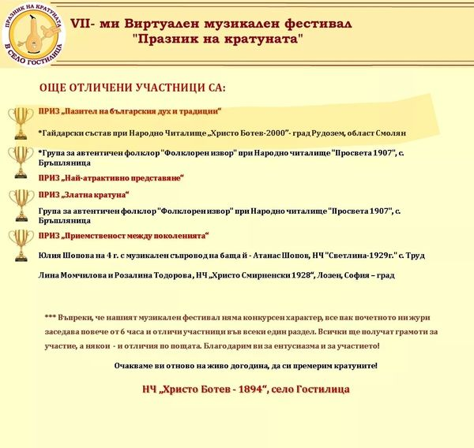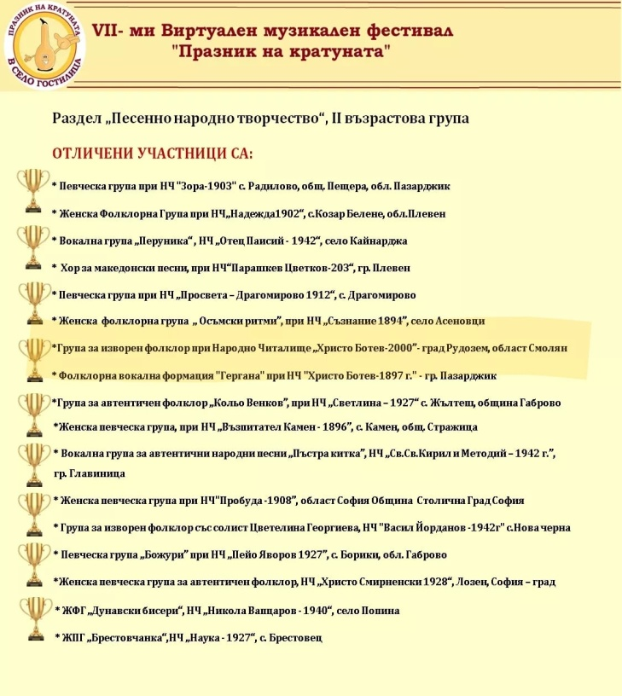

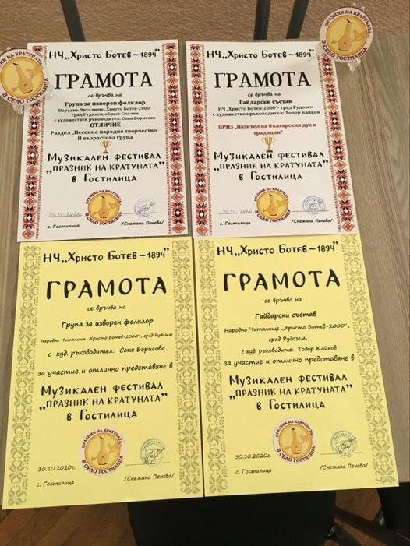
За първи път Групата за изворен фолклор със съпровод на гайда Ивайло Кирилов взеха участие в
ДЕВЕТИ Национален музикален и танцов конкурс „ПИЛЕНЦЕ ПЕЕ”2020, гр. София.
Националният конкурс се провежда под патронажа на Светла Караджова и е посветен на песенното творчество на Надка Караджова.
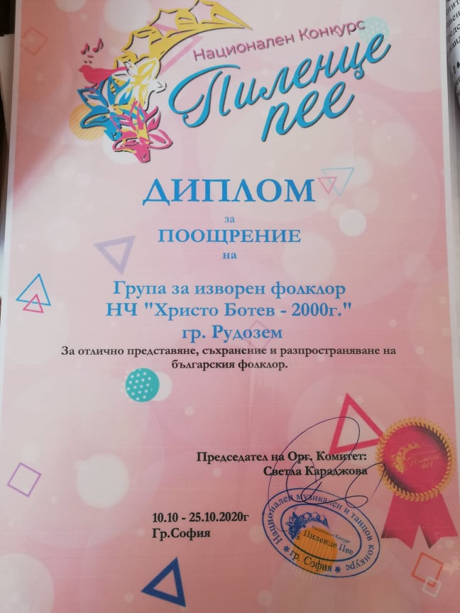

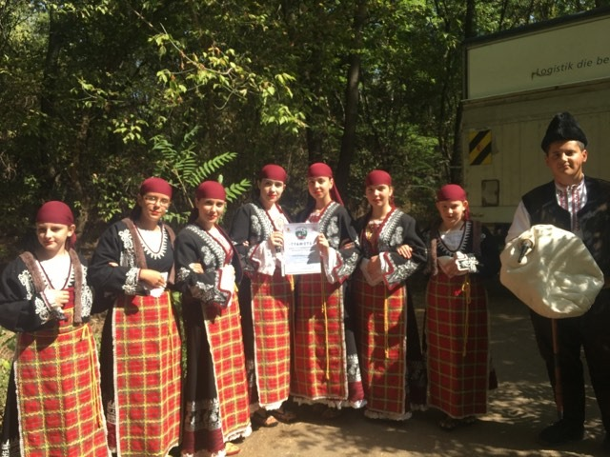
През изминалата 2020 година, всички читалищни и културни дейци поставяха началото на нови и различни онлайн фестивали и конкурси.Нашите самодейци финализираха изтеклата 2020 година с две онлайн участия в гр. Ямбол, като музикална школа „Пендари” взе участие във фестивала „Слънцето в мен и теб” 2020 г., а Групата за изворен фолклор в „Ямбол- пее и танцува”2020 г.
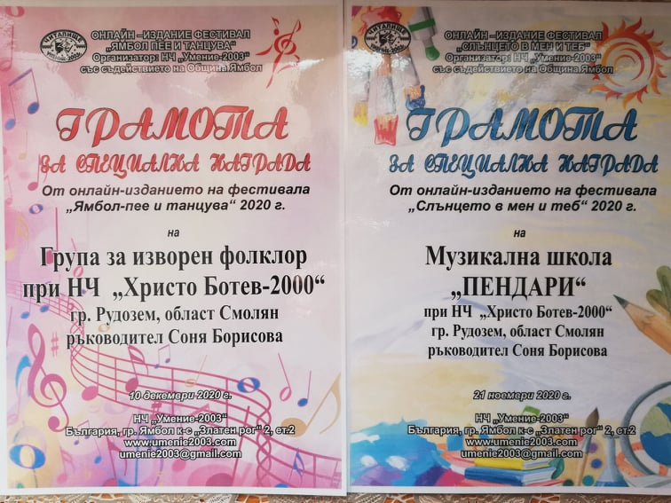
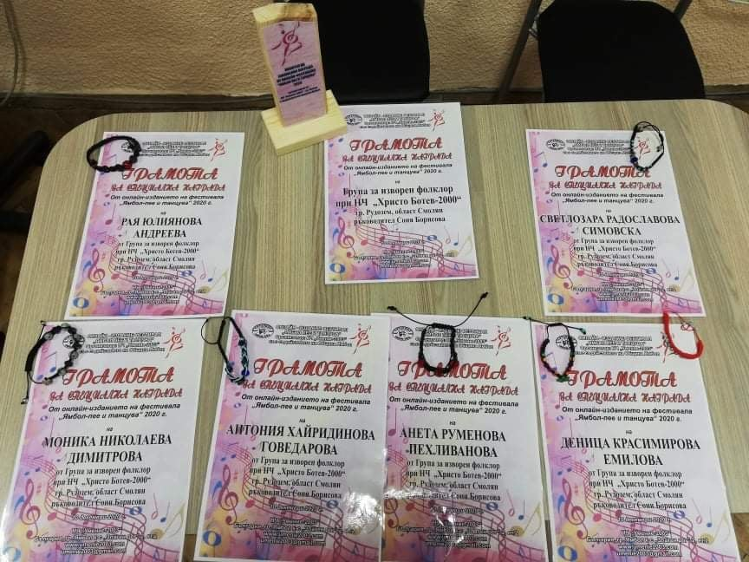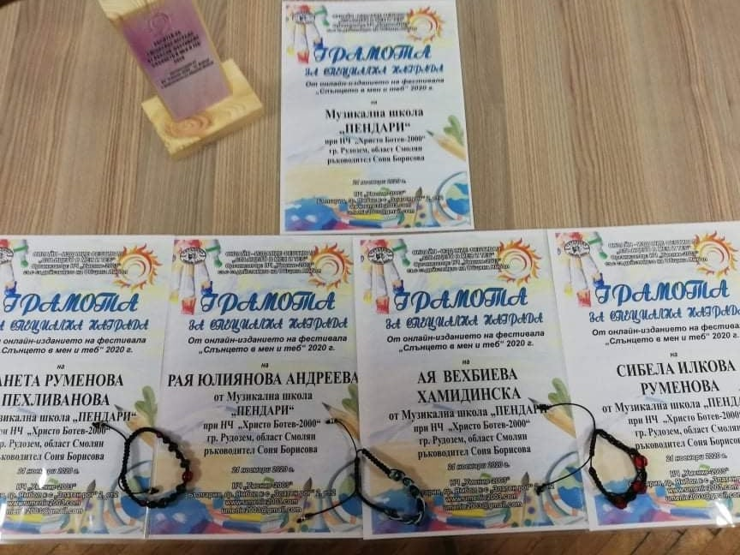

В навечерието на най-светлите празници ние от НЧ"Христо Ботев - 2000"-гр.Рудозем ви предоставихме възможност да отправите своите пожелания за новата 2021 година.
- Очаквахме ги като поздрав, стихотворение или под формата на рисунка, чиято снимка или видео поздрав да ни изпратите на социалния ни профил.

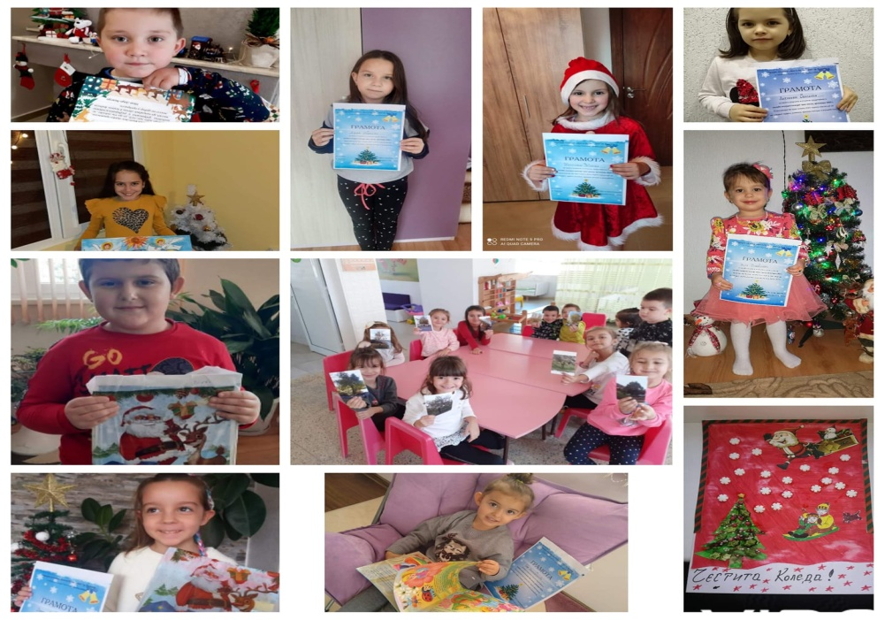
За трудът, въображението и умението да изразят чувствата си в картина или стихче зарадвахме всички участници с грамоти, награди и лакомства.

Това беше ретроспекцията на по –големите ни участия и инициативи в онлайн и присъствена среда. Паралелно с тези участия нашия екип не пропусна да отбележи на профила ни в социалната мрежа / Facebook / всяка бележита и кръгла годишнина, празници и изложби заложени в годишния културен календар за 2020 година.

- Добра или лоша беше 2020 г. ?
За нас беше добра, но различна.
Благодарни сме, че останахме живи и здрави. Всичко беше объркано, но пък създалата се обстановка ни накара да осъзнаем много неща. Да оценим това, което имаме, и че не е чак толкова лесно, когато искаш нещо да го имаш.
Важно е човек да вярва, да бъде добър, да се усмихва повече, да уважава повече, да се радва на малките неща и всичко ще бъде наред.

ПРОГРАМА И ПЛАН ЗА РАБОТА ПРЕЗ 2021 г.
Културни прояви с национално и местно значение | Организатор, съорганизатор | Кратка характеристика
Януари  04.01-29.01  07.01  11.01  27.01 | НЧ „Христо Ботев-2000”- гр. Рудозем  НЧ „Христо Ботев-2000”- гр. Рудозем  НЧ „Христо Ботев-2000”- гр. Рудозем и СУ „Св. св. Кирил и Методий”- гр. Рудозем  НЧ „Христо Ботев-2000”- гр. Рудозем | Изложба и обзор на новите книги в библиотеката  165 г.от рождението на Стоян Михайловски- изложба  Международен ден на думата „Благодаря”- беседа  265 г. от рождението на В.А. Моцарт- хронология на музикалното му творчество
Февруари  07.02  11.02  14.02  19.02  22.02 | НЧ „Христо Ботев-2000”- гр. Рудозем  СУ „Св. св. Кирил и Методий”- гр. Рудозем  СУ „Св. св. Кирил и Методий”- гр. Рудозем  НЧ „Христо Ботев-2000”- гр. Рудозем и  СУ „Св. св. Кирил и Методий”- гр. Рудозем  НЧ „Христо Ботев-2000”- гр. Рудозем и ЦОП- гр. Рудозем | Честване на Бабин ден- поздравления на здравните работници от СБР ”Родопи”- гр. Рудозем  Международен ден за безопасен интернет- презентация  Ден на влюбените- поетична вечер с творчеството на Д. Дамянов  Презентация „Ако губя, губя само себе си, ако печеля, печели цял един народ” по повод обесването на В. Левски  Обявяване на конкурс за изработване на мартенички и мартенски пана
Март  01.03  03.03  08.03  22.03 | НЧ „Христо Ботев-2000”- гр. Рудозем  СУ „Св. св. Кирил и Методий”- гр. Рудозем  НЧ „Христо Ботев-2000”- гр. Рудозем  НЧ „Христо Ботев-2000”- гр. Рудозем | Ден на самодееца- среща на всички самодейци  Национален празник на България отбелязване с „Пробуждане с хоро” и тематична витрина в библиотеката  Отбелязване на международния ден на жената- поздрав за всички жени  „Птички и пчелички…”- карнавал по случай първа пролет
Април  01.04  02.04  07.04  22.04  23.04  19.04-23.04 | НЧ „Христо Ботев-2000”- гр. Рудозем  НЧ „Христо Ботев-2000”- гр. Рудозем и ЦОП- гр. Рудозем  НЧ „Христо Ботев-2000”- гр. Рудозем и СБР „Родопи” – гр. Рудозем  НЧ „Христо Ботев-2000”- гр. Рудозем и ЦОП- гр. Рудозем  НЧ „Христо Ботев-2000”- гр. Рудозем и СУ „Св. св. Кирил и Методий”- гр. Рудозем  НЧ „Христо Ботев-2000”- гр. Рудозем и СУ „Св. св. „Кирил и Методий”- гр. Рудозем | Отбелязване на деня на шегата с участие на всички самодейци в програмата и дефилето  Международен ден на детската книга- литературни четения и викторина с любими детски книги.  Международен ден на здравето- поздрав от самодейците за СБР „Родопи”- гр. Рудозем  Ден на Земята-изработване на информационно табло „Съветите на Земята”  Маратон на четенето  Инициативи посветени на Седмицата на детската книга и изкуства за деца
Май  06.05  09.05  10.05-14.05  24.05 | НЧ „Христо Ботев-2000”- гр. Рудозем  НЧ „Христо Ботев-2000”- гр. Рудозем  НЧ „Христо Ботев-2000”- гр. Рудозем  НЧ „Христо Ботев-2000”- гр. Рудозем | Участие на самодейци в  -Празник на минералната вода в с. Баните  - празник на чевермето в гр. Златоград  Ден на Европа- беседа и тематични игри  Национална библиотечна седмица- инициативи за малки големи читатели  Участие на самодейците тържествата по случай 24 май и Конкурс за есе на тема: „Език свещен на моите деца”
Юни  01.06  02.06  03.06  07.06-11.06  20.06  24.06 | НЧ „Христо Ботев-2000”- гр. Рудозем  НЧ „Христо Ботев-2000”- гр. Рудозем  НЧ „Христо Ботев-2000”- гр. Рудозем  НЧ „Христо Ботев-2000”- гр. Рудозем  НЧ „Христо Ботев-2000”- гр. Рудозем  НЧ „Христо Ботев-2000”- гр. Рудозем | Международен ден на детето- „Тебеширени рисунки” – рисунки на асфалт  Ден на Христо Ботев- документална изложба  Участие на школа „Пендари” в Детски етнофестивал „Децата на Балканите- заедно за Европа”-с. Хасковски минерални бани  Участие на самодейците в Балкански шампионат по фолклор- гр. Хисаря  Участие на самодейците във фолклорен фестивал „Изворен глас”-с. Смилян  Еньовден- бране на билки с децата и изработване на венец за здраве
Юли  3.07-04.07  05.07  08.07  30.07 | НЧ „Христо Ботев-2000”- гр. Рудозем  НЧ „Христо Ботев-2000”- гр. Рудозем и ЦОП- гр. Рудозем  НЧ „Христо Ботев-2000”- гр. Рудозем и ДГ „Снежанка”- гр. Рудозем  НЧ „Христо Ботев-2000”- гр. Рудозем и СУ „Св. св. „Кирил и Методий”- гр. Рудозем | Участие на самодейците във фолклорен фестивал „ С песните на Г. Чилингиров”- с. Пол. Серафимово  Откриване на летни занимания по изкуства  400 г. от рождението на Лафонтен- литературни четения  Световен ден на приятелството- конкурс за стихотворение, съчинение или есе
Август  01.08-20.08  16.08  16.08-20.08  21.08 | НЧ „Христо Ботев-2000”- гр. Рудозем  НЧ „Христо Ботев-2000”- гр. Рудозем  НЧ „Христо Ботев-2000”- гр. Рудозем  НЧ „Христо Ботев-2000”- гр. Рудозем | Летни занимания по изкуства  135 г. от рождението на Д. Габе- литературна витрина с нейни произведения  Подготовка и участие в Празника на града и деня на миньора  Участие в Гайдарското надсвирване в с. Гела
Септември  04.09  06.09-10.09  06.09  22.09  26.09 | НЧ „Христо Ботев-2000”- гр. Рудозем  НЧ „Христо Ботев-2000”- гр. Рудозем  НЧ „Христо Ботев-2000”- гр. Рудозем и ЦОП- гр. Рудозем  НЧ „Христо Ботев-2000”- гр. Рудозем и ЦОП- гр. Рудозем  НЧ „Христо Ботев-2000”- гр. Рудозем и СУ „Св. св. Кирил и Методий”- гр. Рудозем | Участие на самодейците в Национален фолклорен фестивал за двугласно пеене – гр. Неделино  Участие на самодейците във фолклорен фестивал „Орфей пее в морето”- гр. Приморско  135 г. от Съединението на България- викторина  Ден на независимостта и отбелязването на 100 г. от смъртта на Ив. Вазов с тематична изложба  135 г. от рождението на Р. Босилек- литературни четения
Октомври  01.10  04.10  16.10-17.10  28.10 | НЧ „Христо Ботев-2000”- гр. Рудозем и ЦОП- гр. Рудозем  НЧ „Христо Ботев-2000”- гр. Рудозем и ДГ „Снежанка”- гр. Рудозем  НЧ „Христо Ботев-2000”- гр. Рудозем  НЧ „Христо Ботев-2000”- гр. Рудозем и ДЦДМУ „Слънце”- гр. Рудозем | Международен ден на музиката и възрастните хора- дарителска кампания  Световен ден за защита на животните- конкурс за рисунка  Участие на самодейци в Четвъртото издание на фестивала „Чуйте Девин”  Международен ден на анимацията- прожекция на анимационно филмче
Ноември  01.11  11.11  21.11 | НЧ „Христо Ботев-2000”- гр. Рудозем  НЧ „Христо Ботев-2000”- гр. Рудозем  НЧ „Христо Ботев-2000”- гр. Рудозем | Ден на народните будители- презентация за съвременните будители  200 г. от рождението на Ф.М.Достоевски- изложба в материали  150 г. от рождението на П.Пипков- изпълнения на неговите песни
Декември  03.12  06.12-20.12  20.12-23.12 | НЧ „Христо Ботев-2000”- гр. Рудозем и ДЦДМУ „Слънце”- гр. Рудозем  НЧ „Христо Ботев-2000”- гр. Рудозем  НЧ „Христо Ботев-2000”- гр. Рудозем | Посещение в центъра и поздрав по случай Деня на хората с увреждане  Дарителска кампания за набиране на средства за хора в нужда  Коледни и новогодишни тържества с всички състави, школи и групи в НЧ „Христо Ботев-2000”- гр. Рудозем

